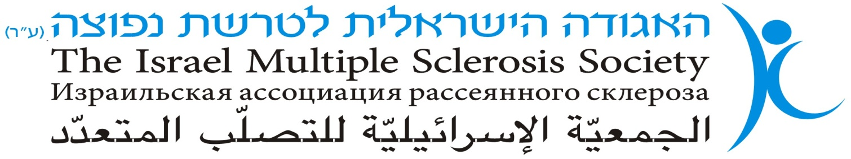
יום עיון לחברי האגודה – שאינם משתמשים באמצעי עזר 5130
5.12.17, יום ג' – מלון רנסנס, הירקון 121, ת"א
יום העיון מוגש כשירות לציבור באדיבות חברות : ★חב' מרק- merck
השירות ניתן באופן בלתי תלוי ולא משפיע על תכני יום העיון .
הרצאות מרתקות
חברים יקרים ,
- אנו מקווים מאוד לראות את כולכם ביום העיון , אני רוצה להדגיש שוב שיום העיון הזה מכוון לאנשים שאינם משתמשים באמצעי עזר וזאת עפ"י בקשת החברים .
לחברים שמשתמשים באמצעי עזר אנו מקיימים 2 ימי עיון בשנה וכן את הנופש .
אפשרויות רישום :
- יום מלא – 9:45-16:15
- חצי יום – 12:00-16:15
יום העיון כולל :
- כיבוד בוקר – מאפים, לחמניות, ריבות, תה/ קפה /מיץ
- ארוחת צהריים בשרית
- לאורך כל היום יוגש תה/ קפה /מיץ
- בסוף היום יוגשו עוגות ופירות
- חניה
אפשרות לחנייה בקרבת המלון במחיר 40 ש"ח ליום, החנייה קרובה למלון.
ההנחיות הן: להגיע לכניסה למלון, להוריד את האדם המתקשה בהליכה ואז לחזור להחנות את הרכב. ההליכה מהחניון למלון היא כ- 3 דקות אך היא הליכה קשה ומלווה במדרגות ומתאימה לאנשים שאינם מתקשים בהליכה.
ההליכה מהחניון למלון, לאדם קשה הליכה, היא קשה ולא מומלצת.
- כל הזקוק להנחה בבקשה להתקשר למשרד - יוכי
בימים א-ה בשעות 10:00-13:00
נא להחזיר את הטפסים עד לתאריך 5.11.17
לדוא"ל : agudaims@mssociety.org.il או פקס : 03-5377004
לא לשלוח טופסי רישום בדואר ישראל
באם שולחים בדואר ישראל : רק בדואר רשום דחוף

- מטבח מלון רנסנס הוא כשר בהתאם להוראות הרבנות הראשית של העיר ת"א.
- התשלום עבור יום העיון הוא נמוך והאגודה מסבסדת חלק מהתשלום לדיוור, לדפוס, למלון ולמרצים בכספי תרומות שעדיין לא הגיעו ועל כן אנו מבקשים מאוד לכל הנרשמים לשלם גם דמי חבר כמיטב יכולתכם .

